 | ГУ МЧС РОССИИ ПО ЯРОСЛАВСКОЙ ОБЛАСТИ  Министерство Российской Федерации по делам гражданской обороны, чрезвычайным ситуациям и ликвидации последствий стихийных бедствий

Рассказать детям о пожарной безопасности никогда не поздно
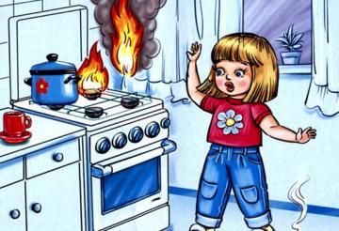

Все мы живем в современном и сложном мире, где, к сожалению, существует много опасностей, которые подстерегают нас на жизненном пути. Для того, чтобы обезопасить себя в той или иной сложной ситуации или вообще ее избежать необходимо знать: какие бывают чрезвычайные ситуации и как себя вести, если случилась беда. Особенно важно, правилам безопасного поведения научить детей.
Как показывает практика, напоминать детям о правилах пожарной безопасности необходимо постоянно, чтобы выполнение этих требований вошло в привычку, стало естественным, не требующим особых усилий.
Объясните детям, что огонь является инструментом, а не игрушкой. Чаще всего несчастные случаи происходят с детьми, оставленными без присмотра. Они начинают активно исследовать окружающий их мир без взрослых. Результаты таких экспериментов, как правило, печальны. Необходимо следить, чтобы дети не брали в руки спички. Нельзя допускать, чтобы дети пользовались электронагревательными приборами. Не оставляйте малолетних детей дома одних, особенно если топиться печь, работает телевизор или другие электроприборы.
Во время пожара дети часто в испуге прячутся в самых укромных уголках – под кроватью, в шкафу. Объясните, что этого делать нельзя! При обнаружении пожара, ребенку необходимо:
- как можно быстрее покинуть опасное помещение, не тратя время на спасение имущества;
- не пользоваться лифтом во время пожара;
- сообщить о случившемся взрослым;
- позвонить в пожарную охрану по телефону 01 или 112.
Не показывайте детям дурной пример: не курите при них, не зажигайте бумагу для освещения темных помещений. Помните - маленькая неосторожность может привести к большой беде.
Если Вы увидели, что дети самостоятельно разводят костер, играют со спичками и зажигалками, горючими жидкостями, не проходите мимо, не оставайтесь безразличными, остановите их!
Практика показывает, что там, где среди детей проводится разъяснительная работа, направленная на предупреждение пожаров от детской шалости с огнем, опасность возникновения пожаров по этой причине сводится к минимуму.

Отделение информационного обеспечения деятельности МЧС России
Главного управления МЧС России по Ярославской области
Контакты: (4852) 30-42-81

